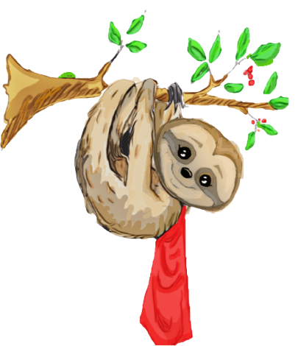

Fiche – Les paresseux
Slomo, le paresseux qui voulait être un héros

Dans le livre Slomo, le paresseux qui voulait être un héros, tu peux lire de nombreuses informations sur le paresseux et d’autres animaux. Encercle la ou les bonnes réponses aux questions ci-dessous.

1. Où habite Slomo, le paresseux?

a) Dans un terrier | b) Dans un arbre | c) Au milieu des algues

2. De quelle manière le paresseux se déplace-t-il le mieux?

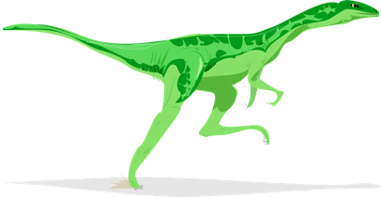 | 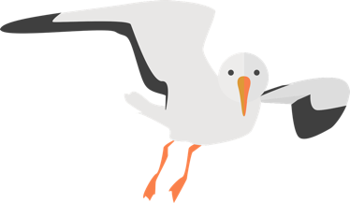
a) En courant | b) En volant | c) En nageant

3. Que mangent les paresseux?

 | 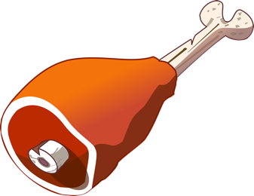
a) Des feuilles et des fruits | b) De la viande | c) De la pizza

4. Lequel de ces animaux est un prédateur des paresseux?
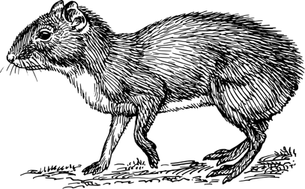 |  | 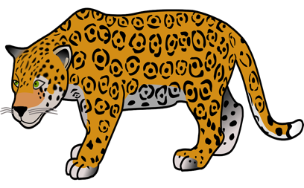
a) L’agouti | b) Le singe | c) Le jaguar

5.Dans quel climat vit le paresseux?
 | 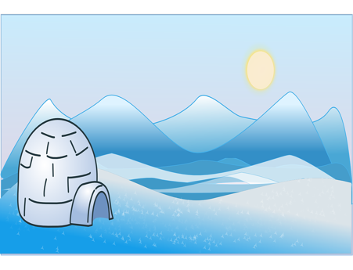
a) Dans un climat tropical | b) Dans un climat polaire | c) Dans un climat désertique

6. Quelles sont les caractéristiques du paresseux?
a) Il est lent et dort beaucoup. | b) Il dort peu et se déplace rapidement. | c) Il dort beaucoup et se déplace rapidement.

7. À quoi servent les algues que l’on retrouve sur un paresseux?
a) À se camoufler | b) À apporter des nutriments | c) À sentir mauvais

8.Quels autres animaux habitent dans l’environnement des paresseux?

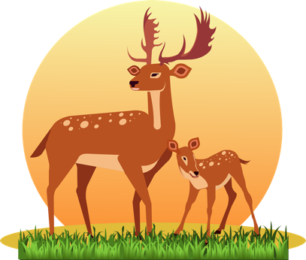
a) Des cerfs | b) Des crocodiles | c) Des tortues

9. Combien de temps un paresseux peut-il nager sous l’eau?

a) 5 minutes | b) 20 minutes | c) 40 minutes

Pour aller plus loin, fais une recherche sur le paresseux et réponds aux questions suivantes.

10. Sur quels continents retrouve-t-on des paresseux?
______________________________________________________

______________________________________________________

11. Combien d’heures par jour dort un paresseux?
______________________________________________________

______________________________________________________

12. Combien de temps un bébé paresseux reste-t-il accroché à sa mère?
______________________________________________________

______________________________________________________

13. Quels sont la taille et le poids d’un paresseux adulte?
______________________________________________________

______________________________________________________

14. Si tu le souhaites, ajoute ici des informations que tu auras trouvées.
______________________________________________________

_____________________________________________________

______________________________________________________

______________________________________________________

______________________________________________________

______________________________________________________

______________________________________________________

______________________________________________________

______________________________________________________

______________________________________________________

